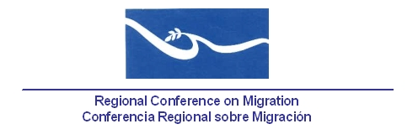

Reunión Conjunta de las Redes de Funcionarios de Enlace para el Combate a la Trata de Personas y al Tráfico Ilícito de Migrantes
y de Protección Consular

Hotel Georgia Pacific Crown Plaza,
801 West Georgia Street
Vancouver, Columbia Británica

8 de marzo, 2005

AGENDA PRELIMINAR

8.30 – 9:00 Inscripción de participantes.

9.00 – 9.10 Comentarios introductorios a cargo de Canadá como Presidencia Pro-Témpore (aprobación de la agenda, organización de la reunión, etc.).

9.10 – 9.30 Actualización sobre los esfuerzos y actividades futuras de los países en los temas de discusión de las redes, incluyendo un diálogo sobre tendencias y necesidades.

9.30 – 10.00 Actualización sobre iniciativas de cooperación y capacitación, con un informe respecto a las sesiones de capacitación sobre técnicas de entrevista y documentos de viaje fraudulentos que se llevaron a cabo en San Salvador, El Savador, del 7 al 11 de febrero.

10.00 – 10.15 Receso

10.15 – 10.30 Actualización de la Matriz Comparativa sobre Legislación Nacional relativa a la Trata de Personas y al Tráfico Ilícito de Migrantes.

10.30 – 12:30 Discusión, bajo la conducción de especialistas en el tema invitados por la OIM, respecto al cuestionario de la OIM sobre estándares y sistemas de emisión de documentos de viajes, incluyendo una propuesta para realizar un taller de la CRM en este tema.

